บทที่ 2
ทฤษฏี
2.1. ภาษา XML (Extensive Markup Language)
XML ถูกกำหนดโดยกลุ่มทำงาน XML ของสถาบัน World Wide Web Consortium (W3C) กบกุ่มทำงานกลุ่มนี้ได้บรรยายถึงภาษา XML ไว้ว่า Extensible Markup Language เป็นฟอร์แมตที่อธิบายถึงรายละเอียดของโครงสร้างและแบบของข้อมูลเป็นภาษาหรือชุดคำสั่งเกี่ยวกับข้อมูลบนเว็บ ที่ให้การพัฒนาและมีศักยภาพในส่วนของโครงสร้างข้อมูลจากหลากหลายแอพพลิเคชันมานำเสนอบนเครื่องเดสก์ทอป ด้วย XML จะทำให้การจัดการข้อมูลหรือเรียกใช้ข้อมูลจากแอพพลิเคชันต่างๆ จะเข้าสู่มาตรฐานเดียวกัน
XML และ HTML จะเป็นส่วนหนึ่งของภาษา SGML ซึ่ง XML จะให้รายละเอียดเกี่ยวกับข้อมูล เช่น ชื่อเมือง อุณหภูมิ ความกดอากาศ ส่วน HTML เป็นการกำหนด Tag ต่างๆ ที่จะกำหนดรูปแบบการแสดงผลของข้อมูลบนหน้าเว็บ ซึ่งข้อมูลจะสามารถแสดงออกมาได้หลายรูปแบบ ขึ้นอยู่กับการกำหนดของ HTML และในปัจจุบันนี้ ด้วย XML จะมีการให้รายละเอียดของเนื้อหาเอกสารที่เรียกว่า Document Type Definition (DTD) ที่ให้รายละเอียดเกี่ยวกับตัวเอกสารว่าจะแสดงหรือซ่อนส่วนไหนของเอกสารบ้าง ซึ่ง DTD จะเป็นส่วนที่เพิ่มเติมสำหรับ XML ถ้าหากมีการส่งข้อมูลในรูปแบบ DTD ก็จะรู้กันว่าเป็น XML มีความหมายหลาย ๆ คำที่ อธิบายลักษณะของ XML

2.1.1 ลักษณะโครงสร้างของ XML
XML เป็นการใช้ข้อความเพื่อบ่งบอกโครงสร้างของเอกสาร พิจารณาตัวอย่างรูปแบบโครงสร้างของหนังสือ เมื่อหนังสือประกอบด้วยจำนวนบท 2 บท ในแต่ละบทประกอบด้วยเนื้อความ
Begin Book
Begin Chapter 1
Text for Chapter 1
End Chapter 1
Begin Chapter 2
Text for Chapter 2
End Chapter 2
End Book
หนังสือที่มีอยู่ในปัจจุบัน จะมีโครงสร้างที่มีรายละเอียดที่ซับซ้อนมากกว่านี้ เช่น บทนำ, สารบัญ, เป็นต้น เช่นเดียวกัน ภายในส่วนเนื้อความ ยังประกอบด้วยโครงสร้างย่อย คือ ย่อหน้า (Paragraph) แต่ละย่อหน้ายังประกอบขึ้นจาก ประโยค คำ และตัวอักษรด้วย
ลักษณะของเอกสาร XML นั้น สามารถอธิบายโดยใช้ตัวอย่างที่ 1 ได้ ดังนี้
ตัวอย่างที่ 1
<?xmlversion="1.0"encoding="windows-874"?>
<mali>
<malisorn>ขึ้นต้นด้วยมะลิซ้อน</malisorn>
<malila>พอแตกใบอ่อนเป็นมะลิลา</malila>
</mail>
<?xml-stylesheet type="text/xsl" href=""?>
บรรทัดที่ 1 นั้นหมายความว่าเราประกาศเอกสารนี้เป็นเอกสาร XML และมีการเข้ารหัสอักขระเป็นwindows-874 เพื่อให้ใช้ภาษาไทยได้ จากนั้นเราจะเห็น สิ่งที่เราคุ้นเคยที่เราเรียกว่า tag แต่จริงๆแล้วในภาษา XML จะแบ่ง โครงสร้างเป็น 2 ส่วนใหญ่ ๆ คือ Tag และ Element สามารถอธิบายเพิ่มเติมได้จากตัวอย่างที่ 2
ตัวอย่างที่ 2
<root>
<element>
<tag></tag>
</element>
</root>
ความหมายของ Tag กับ Element
2.1.1.1 Tag
สำหรับใน XML แล้ว tag มีความหมายในลักษณะเดียวกับที่ใช้ใน HTML Tag คือข้อความที่อยู่ระหว่างสัญลักษณ์<และ>
Tagเปิด(Start tag)
<book>
จากตัวอย่างที่แสดง ด้านบนถูกเรียกว่า Tag เปิด ดังนั้น Tag เปิดจึงมีสัญลักษณ์คือ <...>
Tagปิด(End Tag)
</book>
Tag ที่ถูกเรียกว่า Tag ปิด ต่อเมื่อใน Tag มีเครื่องหมาย / อยู่หลังสัญลักษณ์ < ดังนั้นลักษณะของ Tag ปิดจึง มีรูปแบบคือ </...> หากพิจารณาระหว่าง Tag เปิดกับ Tag ปิดแล้ว ข้อแตกต่างอีกข้อหนึ่งคือ Tag เปิด เป็น Tag ที่สามารถใส่ข้อมูล attribute ลงไปภายใน tag ได้ แต่ Tag ปิดจะไม่ทำกัน
2.1.1.2 Element
ในที่นี้คือโครงสร้างหลักของ XML ซึ่งอยู่ในรูปของ Tag เช่นเดียวกัน ตามตัวอย่างข้างบน Element คือ
<root>
<element>
</element>
</root>
จะมีลักษณะซ้อนกันเป็นชั้นๆ โดย Root Element เป็น Element แรกสุดของเอกสาร XML
Element ใช้เป็นส่วนประกอบของเนื้อหาของเอกสาร XML และ Attribute เพื่อให้ผู้อ่านได้เข้าใจความหมายของศัพท์หลายๆ คำศัพท์ ก่อนที่จะนำไปใช้ในการสร้าง XML ซึ่งจำเป็นอย่างมาก พิจารณา คำจำกัดความของElement
<chap number="1">Text for Chapter 1</chap>
สังเกตจากลักษณะ รูปทางด้านบน ทั้งหมดตั้งแต่ <chap…จนถึง </chap> ถูกเรียกว่า Element หรือถ้ามองง่ายๆคือ Element เริ่มต้นที่ Tag เปิด และสิ้นสุดที่ Tag ปิดใน Tag คำสั่งเดียวกัน

2.1.1.3 Content
เนื้อความ หรือ Content ถือได้ว่าเป็นข้อมูลเพื่อใช้ในการแสดง ให้ผู้อ่านเอกสารได้เห็น หรือกล่าวอีกนัยหนึ่งคือ Content อยู่หลัง Tag เปิด และจบที่ก่อนถึง Tag ปิดนั่นเอง
2.1.1.4Attribute
Attribute คือข้อมูลความหมายเพิ่มเติม แน่นอน ถ้ากล่าวถึงสิ่งของ หากเราไม่ได้ให้ความหมายเพิ่มเติมเราก็จะไม่รู้ และแยกแยะสิ่งที่เหมือนกันออกจากกันได้ เช่น ถ้าพูดถึง บท ในหนังสือ แค่นี้เป็นความหมายโดยรวม แต่ถ้าบอกว่า บทที่ 1 ในหนังสือ เลข 1 ในที่นี้คือความหมายเพิ่มเติมให้กับบท
Attribute จะ ถูกบรรจุอยู่ภายใน Tag เปิด และ Attribute นี้ในบางครั้ง อาจจะมีหรือไม่มีก็ได้ รวมถึงถ้ามีอาจมีได้มากกว่าหนึ่งตัวในTagเปิด
2.1.2 การแปลงรูปแบบเอกสาร XML (Transforming XML)
XML Stylesheet Language (XSL) เป็นภาษาที่ใช้ในการแปลงจากรูปแบบ (Transformation) ของเอกสาร XML ไปอยู่ในรูปแบบอื่น ๆ และในขณะเดียวกันก็ทำการประยุกต์รูปแบบการจัดข้อความ (style) ด้วย XSL stylesheet (สไตล์ชีต) ถูกเขียนในรูปแบบที่เหมาะสมกับ XML (XML-compliant format) แต่ต้องทำการกำหนดลำดับลำดับของอิลิเมนต์ไว้ล่วงหน้าในการกำหนดสิ่งที่ต้องการให้กระทำในการแปลงรูปแบบ (อีกประการหนึ่งคือเพื่อให้ทราบไว้ว่าจะเลือกใช้อันไหนทำงาน ) โดยความหมายจะถูกกำหนดโดยตัวประมวลผล XSL เอง ซึ่งควรจะเป็นไปตามมาตรฐาน ของ W3C ดังนั้นจาก XSL ซึ่งเป็นแอปพลิเคชั่นหนึ่งของ XML และอยู่ในรูปแบบที่เหมาะกับ XML ดังนั้นจึงสามารถประมวลผล XSL สไตล์ชีตได้เหมือนกับเอกสาร XML ครั้งแรก XSL เป็นข้อเสนอที่ถูกระบุทั้งทางที่การแปลงรูปแบบ XML และไวยากรณ์ในการจัดการรูปแบบบนแพลตฟอร์มที่เป็นอิสระกัน (platform-independent styling grammar) แต่อย่างไรก็ตามในส่วนของการแปลงรูปแบบก้าวหน้าอย่างรวดเร็วและเป็นประโยชน์อย่างมาก ขณะที่ไม่มีแอพพลิเคชั่นในส่วนของการจัดรูปแบบมากนักและส่วนใหญ่จะกล่าวว่ามีประโยชน์ทางด้านการทำงานน้อย ดังนั้นจากข้อเสนอในตอนแรก จึงสามารถแบ่งออกได้เป็น 2 ส่วนที่แตกต่างกันคือ ส่วนในการแปลงรูปแบบเอกสาร ซึ่งปัจจุบันถูกเรียกว่า XSLT (XSL Transformation Language) และในส่วนของการจัดรูปแบบจะถูกเรียกอย่างเป็นทางการว่าวัตถุในการจัดรูปแบบของ XSL (XSL Formatting Object) หรือ )XSL-FOแต่ในที่นี้จะพิจารณาเฉพาะในส่วนของการแปลงรูปแบบเท่านั้นเพื่อแปลงรูปแบบจากเอกสาร XML แบบหนึ่งไปเป็น XML อีกแบบหนึ่ง ซึ่งในโครงงานนี้ใช้ในการแปลงเอกสาร GML ไปเป็น SVG
2.1.2.1 The XSL Transformation Language (XSLT)
XSLT เป็นข้อเสนอแนะจาก W3C ในการกำหนดเซต Element ของ XML ที่สามารถจะถูกใช้ในการสร้างสไตล์ชีตที่แปลงเอกสาร XML ให้อยู่ในรูปแบบใดๆ ซึ่งในปัจจุบันนี้ใช้ในการแปลง XML รูปแบบหนึ่งไปเป็นอีกรูปแบบหนึ่ง (ในโครงงานนี้ใช้ในการแปลงเอกสาร GML ไปเป็น SVG) โดยการทำงานจะทำโดยนำเอกสาร XML ที่เหมาะสมกับ XML นั้นไปทำการแปลงรูปแบบเพื่อสร้างเอกสารเอาต์พุต ซึ่งขึ้นอยู่กับคำสั่งและเนื้อหาภายใน สไตล์ชีตจึงสามารถสร้างรูปแบบเอาต์พุตใดๆก็ได้ตามที่ต้องการในการทำงาน
2.1.3 DOM (Document Object Model)
การใช้งาน XML นั้นเราสามารถที่จะทำอะไรกับข้อมูลในแอพพลิเคชั่นที่เราเขียนขึ้นได้ ไม่ใช่เพียงการเข้าถึงเท่านั้นแต่ยังรวมถึงการแก้ไขและเพิ่มเติมเอกสาร XML ที่เรามีอยู่อีกด้วย จึงเกิดมี Document Object Model (DOM) ขึ้นเพื่อช่วยในการทำงานกับเอกสาร XML ทั้งหลาย
DOM มักจะถูกใส่เข้าไปเป็นชั้นที่คั่นกลางระหว่าง XML parser กับแอพพลิเคชั่นที่ต้องการใช้ข้อมูลในเอกสาร XML ซึ่งหมายความว่า parser จะอ่านข้อมูลจาดเอกสาร XML ให้กับ DOM จากนั้น DOM จะถูกใช้โดยแอพพลิเคชั่นระดับสูงกว่า แอพพลิเคชั่นสามารถทำงานกับเอกสาร XML ได้ตามที่ต้องการ รวมถึงการใส่ DOM เข้าไปใน DOM ตัวอื่น ซึ่งในแต่ละภาษาก็จะมีแบบจำลอง DOM เป็นของตนเอง

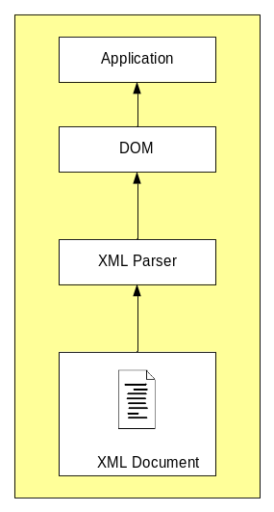
รูปที่2-1 การใช้งาน DOM

2.2. ภาษา GML (Geography Markup Language)
ภาษา GML เป็นรูปแบบหนึ่งของเอกสาร XML ที่ถูกออกแบบขึ้นเพื่อการจัดเก็บและการแลกเปลี่ยนของมูลทางภูมิศาสตร์ ทั้งทางด้าน ความสัมพันธ์ และลักษณะประจำตัวของข้อมูล ในรูปแบบของ feature ที่แตกต่างกันและสามารถกำหนดวิธีที่จะแสดงข้อมูลทางภูมิศาสตร์นั้น โดยใช้ข้อกำหนดของ GML ที่ถูกรับรองโดย องค์กร OGC (OpenGIS Consortium) ในการอธิบายข้อมูลเชิงพื้นที่ เพื่อให้ผู้ที่ทำงานด้าน GIS (Geographic Information System) ใช้เป็นพื้นฐานในการออกแบบพัฒนาแผนที่ในรูปแบบต่างๆ และผู้ใช้จะสามารถดูแผนที่ ที่ถูกแสดงนั้น ผ่านทาง browser มาตรฐานที่ใช้กันอยู่ทั่วไป โดยรายละเอียดเพิ่มเติมสามารถศึกษาได้จาก http://www.opengis.net.gml/01-029/GML2.pdf

2.2.1. ข้อดีของการใช้ GML ในการแสดงแผนที่
  - ได้แผนที่ที่มีคุณภาพดีกว่า เนื่องจาก GML จะเปลี่ยนข้อมูลทางภูมิศาสตร์ทั้งหมดให้อยู่ในรูปของ feature หรืออ็อบเจ็ค ซึ่งสามรถจะนำไปแสดงผลในรูปแบบที่ไม่จำกัดความละเอียดในการแสดงผล
  - สามารถใช้งานได้บน บราวเซอร์โดยไม่ต้องซื้อโปรแกรมทางที่ใช้แสดงผลทางฝั่ง ไคลเอนท์ เมื่อข้อมูล GML ถูกรับโดยฝั่งไคลเอนท์จะถูกเปลี่ยนให้อยู่ในรูปของภาพแผนที่บนบราวเซอร์โดยใช้ภาษา SVG (Scalable Vector Graphics) ในการแสดงออกมาเป็นภาพ ซึ่งเราสามารถแสดงแผนที่บนบราวเซอร์ โดยไม่จำเป็นต้องติดตั้งซอร์ฟแวร์อื่นๆ เพิ่มเติมหากบราวเซอร์สามารถรองรับภาพแบบเวคเตอร์ (vector graphics) ได้ และเราสามารถ ดาวน์โหลด SVG ซึ่งเป็นโปรแกรมเสริมของ Adobe Corporation ได้โดยไม่ต้องเสียค่าใช้จ่ายใดๆ
  - สามารถสร้างแผนที่ ที่มีรูปแบบเฉพาะได้ เนื่องจาก GML จะเก็บข้อมูลของแผนที่ เช่น ที่ตั้งของ Feature นั้น, ลักษณะทางภูมิศาสตร์, ชนิดของ Feature และ Attribute ต่างๆ โดยไม่กำหนดข้อมูลหรือวิธีในการแสดงผลของข้อมูล แผนที่นั้นๆ ซึ่งทำให้ผู้ใช้สามารถสร้างแผนที่ให้มีรูปแบบได้ตามที่ต้องการ
  - สามารถทำการแก้ไขแผนที่ได้ แผนที่ที่เขียนโดย GML จะถูกดาวน์โหลดและ ทำการ render บน บราวเซอร์ซึ่งเมื่อ GML ถูกเปลี่ยนเป็น SVG ผู้ใช้จะสามารถใช้โปรแกรมบนไคลเอนท์ในการเพิ่มเติมตัวอักษร หรือ ทำการเปลี่ยนแปลงภาพบนแผนที่ และสามารถบันทึกเก็บเป็นไฟล์ภาพเพื่อนำไปใช้ในกรณีอื่นเช่นทำการพิมพ์ออกทางเครื่องพิมพ์ หรือส่ง E mail ได้
  - สามารถเชื่อมโยง link ไปยังลงในแผนที่ได้ ประโยชน์ที่สำคัญของ GML คือผู้ใช้สามารถฝังURL ลงใน feature ที่มีในแผนที่ ความสามารถนี้ทำให้เราสามารถออกแบบแผนที่ให้มีความแปลกใหม่และทันสมัยยิ่งขึ้น
  - ทำการ query ได้ดียิ่งขึ้น หากผู้ใช้ต้องการที่จะ Click ไปบน Feature บนแผนที่และค้นหาข้อมูลเพิ่มเติมเกี่ยวกับ Feature นั้นๆ ( เช่น ชื่อหรือความลึกของแม่น้ำ) ซึ่งไม่สามารถทำได้บนแผนที่ที่สร้างขึ้นโดยใช้ไฟล์ภาพ (GIF/JPG) สำหรับแผนที่ที่ใช้ GML นั้น เราจะสามารถระบุ feature ที่ถูก Click นั้นได้
  - สามารถกำหนดเนื้อหาที่ต้องการแสดงหรือต้องการได้รับ เพราะ GML เป็นภาษาที่อ้างอิงถึง Feature ทำให้ผู้ใช้สามารถกำหนดได้ว่า ต้องการให้มี Feature ใด แสดงบน แผนที่ บ้าง ซึ่งจะช่วยลดระยะเวลาในการรับ
  - สามารถแสดงผลได้บนทุกอุปกรณ์ที่ใช้บราวเซอร์ได้ ข้อมูลทางภูมิศาสตร์ใน GML สามารถส่งไปยังอุปกรณ์ชนิดใดก็ได้ที่สามารถรองรับ XML การแสดงผลแบบ XML ได้ เช่นเครื่องพีดีเอ หรือโทรศัพท์มือถือทำให้แผนที่นั้นสามารถใช้งานได้อย่างกว้างขวางและหลากหลายยิ่งขึ้น

2.2.2 GML BASIC CONCEPTS
GML เป็นรูปแบบหนึ่งของเอกสาร XML ที่ถูกออกแบบขึ้นเพื่อการจัดเก็บและการแลกเปลี่ยนของมูลทางภูมิศาสตร์รองรับการแสดงผลข้อมูลทางภูมิศาสตร์ในรูปแบบต่างๆ
GML version แรกได้ถูกพัฒนาขึ้นโดย OCG และได้รับการพัฒนามาจนถึง version 3.0 แต่ที่ใช้ในโครงงานนี้เป็น GML เวอร์ชั่น 2.0 ซึ่งมีพื้นฐานทั้งหมดอยู่บน XML Schema ซึ่งเป็นข้อแตกต่างที่สำคัญจาก เวอร์ชั่น แรกคือ specification ของ GML 2.0 ถูกกำหนดโดย OCG เรียกว่า simple features รูปที่ 1 โดยแต่ละ simple feature จะมี abstract base geometry class และระบบอ้างอิงระยะทาง (spatial reference system) ที่ อธิบายตำแหน่งในบริเวณ.ที่ อ็อบเจกต์ ของ feature นั้น ถูกอ้างถึง
โดยทั่วไปสกีมา Schemasจะอธิบายถึงลักษณะของ Class ของ อ็อบเจกต์s แต่ใน XML Schema จะอธิบายว่าข้อมูลจะถูกกำหนด (mark up) ได้อย่างไร

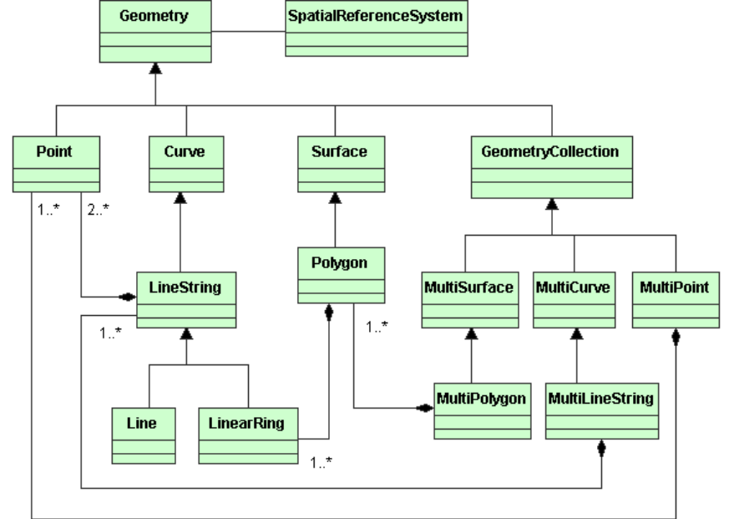
รูปที่ 2-2 The geometry model for simple feature (Open GIS Consortium, 2001)

องค์ประกอบทางเรขาคณิต (Geographic feature) จะถูกอธิบายด้วยคุณสมบัติ ต่างๆ ซึ่งคุณสมบัติ เหล่านี้อาจจะประกอบด้วย คุณสมบัติที่เกี่ยวข้องกับระยะทาง โดยอธิบาย ตำแหน่งและรูปร่างของ feature นั้นๆ แต่ละ feature จะมีชนิดของfeature ซึ่งเทียบเท่ากับ Class ใน อ็อบเจกต์ model ดังนั้น Class definition จึงเป็นส่วนที่กำหนด คุณสมบัติที่แต่ละ feature จำเป็นต้องมี เช่น อาคารถูกกำหนดให้มี ชื่อของอาคาร ซึ่งเป็น –ข้อมูลประเภท String ประเภทของการใช้งานอาคาร ซึ่งกำหนดให้ชนิดข้อมูลเป็น Text ที่สามารถเลือกจาก List ที่กำหนดไว้ เส้นรอบนอกซึ่งกำหนดให้เป็น รูปวงแหวน (LinearRing) ซึ่งเป็น คุณสมบัติทางภูมิศาสตร์ รูปที่ 2.2 อธิบายถึง Geographic feature โดย ใช้ UML
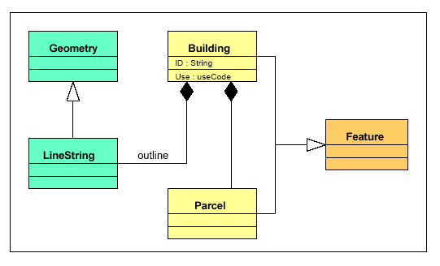
รูปที่ 2-3 Features and properties

2.2.3 ENCODING GEOMETRY
สิ่งที่สำคัญที่สุดในมาตรฐานของการแปลงข้อมูลทางภูมิศาสตร์ คือความสามารถในการแสดงรูปร่างทางเรขาคณิต ในการแสดงภาพทางภูมิศาสตร์ที่เกี่ยวข้องกับระยะทางโดยใช้ GML 2.0 นั้น จำเป็นต้องอ้างอิงถึง XML Schema ทั้งหมด 2 สกีมาคือ GML Feature Schema และ GML Geometry Schema

2.2.3.1 GML Feature Collections
- ภาษา GML ใช้ Feature อธิบายองค์ประกอบต่างๆของภูมิประเทศ ในรูปแบบของ Geographic entities
- Feature ประกอบด้วย List ของคุณสมบัติทั่วๆไป (simple properties) ซึ่งประกอบด้วยชื่อของข้อมูล ชนิดของข้อมูล และค่าของข้อมูล และ คุณสมบัติทางภูมิศาสตร์ต่างๆเช่น lines, points, curves, polygons
- Feature สามารถสร้างขึ้นจาก Feature อื่นๆ หรือกำหนดชนิดของข้อมูลเป็น Feature อื่นๆได้
ตามหลักของ OCG Simple Feature Model, GML จะรองรับการแสดงผลขององค์ประกอบทางเรขาคณิต คือ จุด (Point), เส้น (LineString), วงแหวน (LinearRing),รูปหลายเหลี่ยม (Polygons)
และโดยรูปแบบพื้นฐานที่มีมาให้นี้ เราสามารถเพิ่มเติม MultiPoint, MultiLineString,
MultiPolygon และ MultiGeometry. นอกจากองค์ประกอบทางเรขาคณิตเหล่านี้แล้ว GML ยังประกอบด้วย <coordinates> หรือ <coord> ซึ่งเป็น Tag ใช้ในการอ้างอิงถึงจุดคู่ลำดับหรือตำแหน่งและ <Box> ใช้ในการนิยามองค์ประกอบที่มีพื้นมี่เป็นรูปสี่เหลี่ยม
ส่วนที่สำคัญของ GIS คือวิธีการ ในการอ้างอิงถึงองค์ประกอบทางภูมิศาสตร์ต่างๆบนพื้นโลก คู่ลำดับ (coordinate) สำหรับรูปเรขาคณิตที่เราใช้แสดงแทนบนแผนที่นั้น จะอ้างอิงโดย Spatial Reference System (SRS) และทุกองค์ประกอบจะต้องระบุ SRS หรืออีกวิธีหนึ่งคือระบุ GID Attribute ซึ่งเป็น Attributeที่จะแสดงค่าเฉพาะตัวทางภูมิศาสตร์ของแต่ละ องค์ประกอบเรขาคณิตนั้น
Points เป็นรูปเรขาคณิตพื้นฐานที่ประกอบด้วย คู่ลำดับเพียงคู่ลำดับเดียว multipoint เป็น เซตที่ประกอบด้วยจุดหลายๆจุด ดังรูปที่ 2-4
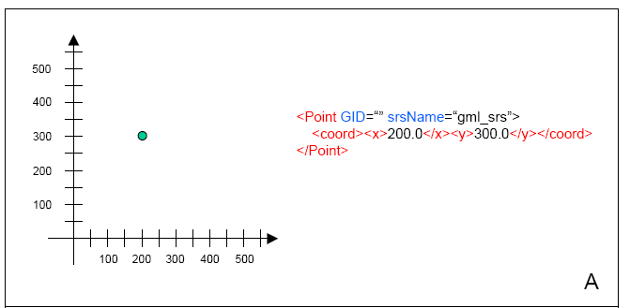

รูปที่ 2-4 Points
LineString ประกอบด้วย List ของ คู่ลำดับแสดงที่ส่วนของเส้นตรงหลายเส้นเชื่อมต่อกัน รูป2-5 LineString จะต้องประกอบด้วยคู่ลำดับอย่างน้อย 2 คู่
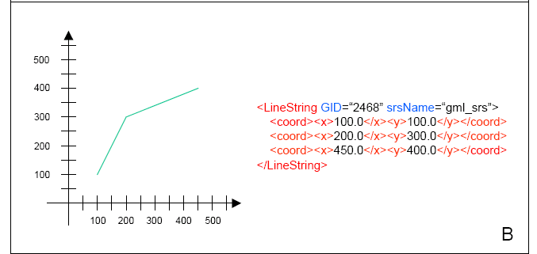
รูปที่ 2-5 LineString
LinearRing เป็นรูปปิด ประกอบด้วย List ของคู่ลำดับที่แสดงถึงส่วนของเส้นตรง คู่ลำดับสุดท้ายต้องมีค่าเท่ากับคู่ลำดับแรก และต้องประกอบด้วยคู่ลำดับอย่างน้อย 4 คู่
Polygons เป็นพื้นผิวที่ผิวของรูปเป็นเซตของ LinearRing โดยขอบนอกของ Polygon คือLinearRing วงแรกและ LinearRing วงที่เหลือจะซ้อนเรียงกันภายในของวงแรก.

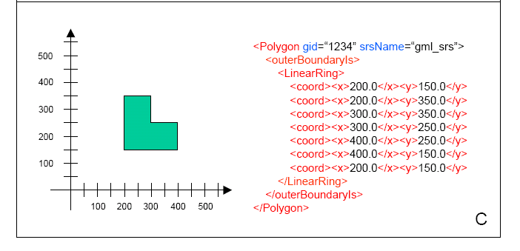
รูปที่ 2-6 Polygon

      - GML application schema
Schema คือ รูปแบบการจัดโครงสร้างและความสัมพันธ์ของข้อมูล โดยภาษา GML นั้น กำหนดให้ผู้ใช้ต้องกำหนด GML application schema ซึ่งเขียนโดยใช้หลักการของ XML Schema และเป็นไปตามข้อบังคับของ GML .
GML Application Schema ประกอบด้วย
1 Annotations ซึงเป็นส่วนประกาศหรือส่วนที่ใช้การอธิบาย schema นั้น
2. Simple Type คือชนิดของข้อมูลที่ใช้รูปแบบของข้อมูลที่ GML กำหนดมาให้แล้ว
3. Complex Type คือชนิดของข้อมูลที่สร้างขึ้นใหม่โดยอาจจะเกิดจากการใช้ simple type หลายๆตัวมา ประกอบกันหรือเกิดจาก complex type ชนิดอื่นก็ได้
4. Element
5. Attribute
ตัวอย่าง GML Feature Type Schema
<element name =“RANET Radio Station” type=“RadioSchema” />
<complexType name = “RadioSchema”>
<sequence>
<element name = “villageName” type=“string” />
<element name = “countryName” type=“string” />
<element name = “numWorldSpace” type=“integer” />
<element name = “numFreeplay” type = “integer” />
</sequence>
</complexType>

2.3 ภาษา SVG (Scalable Vector Language)
คือภาษาที่ใช้อธิบาย GML ในรูปของภาพ 2 มิติได้ เนื่องจากเราสามารถอ่านและจัดการข้อมูลในเอกสาร XML ได้ง่าย จึงมีความพยายามที่จะสร้างมาตรฐานในการบอกลักษณะการแสดงผลรูปภาพด้วย XML ทำให้เกิดมาตรฐาน SVG (Scalable Vector Graphics) ซึ่งได้รับการรับรองโดยองค์กร W3C
SVG จะกำหนดรูปแบบของวัตถุสามอย่างคือ vector graphic shape (เช่น ส่วนของเส้นตรง และเส้นโค้ง), รูป และ ตัวอักษร โดยสามารถที่จะกำหนด grouped, styled, transformed หรือ compo sited ให้แก่ วัตถุใน SVG ได้ อีกทั้งยังเพิ่มคุณสมบัติ transformations, clipping paths, alpha masks, filter effects , template อ็อบเจ็คและอีกมากมาย
เนื่องจาก SVG เป็น XML ดังนั้นจึงมีการสร้าง DOM สำหรับ SVG ขึ้นมาโดยอ้างอิงตามมาตรฐานของ W3 ซึ่งทำให้ SVG มีคุณสมบัติ dynamic และ interactive ตามไปด้วย แม้แต่ event handlers อย่าง onmouseover หรือ onclick ก็สามารถกำหนดลงในแต่ละวัตถุของ SVG ได้ด้วย อีกทั้งการอ้างอิงตามมาตรฐาน ทำให้ SVG สามารถติดต่อกับ XML อื่นๆ ในเว็บไซท์เดียวกันได้ โดยรายละเอียดเพิ่มเติมสามารถศึกษาได้จาก http://www.w3.org/TR/2003/REC-SVG11-20030114/

2.3.1 การสร้างภาพโดยใช้ภาษา SVG
ลักษณะการเขียน Code ภาษา SVG มีลักษณะเป็น XML (คล้ายกับ HTML) ซึ่งต้องมี Tag เปิดและปิด และมี Tag ที่อยู่ใน Tag ด้วย ซึ่งจะสังเกตได้ว่า SVG ไฟล์ จะต้องมี <svg> อยู่เป็น tag นอกสุดซึ่งมีตัวอย่างดังต่อไปนี้
<?xml version="1.0" encoding="iso-8859-1"?>
<!DOCTYPE svg PUBLIC "-//W3C//DTD SVG 20000303 Stylable//EN"
"http://www.w3.org/TR/2000/03/WD-SVG-20000303/DTD/svg-20000303-stylable.dtd">
<svg xml:space="preserve" width="5.5in" height=".5in">
.....
</svg>
ในบรรทัดแรกจะเป็นการบอกให้ผู้ที่นำ SVG ไฟล์นี้ไปอ่านทราบว่า code ต่อไปนี้อ้างอิงจากมาตรฐาน XML version 1.0 โดยข้อมูลที่อยู่ในแต่ละ tag จะใช้มาตรฐาน iso-8859-1ในการเขียน
บรรทัดที่สองจะอ้างอิงถึง DTD หรือ Document Type Definition (DTD เป็นเอกสารที่ใช้บอกถึงชนิดของข้อมูลที่จะใช้ใน XML และ ยังระบุอีกด้วยว่าเอกสารนั้นๆ มีโครงสร้าง เป็นอย่างไร) ใน<svg> element สามารถที่จะบรรจุ text, shapes และ paths ได้ เช่น
- การเขียน code SVG .ในการแสดงผลข้อมูลแบบ Text
<text x=”2.5cm” y=”1.5cm” style=”font-family:Verdana; font-size:20pt; fill:blue”>
Hello world
</text>
2. การเขียน code SVG .ในการแสดงผลข้อมูลแบบเส้น
<line x1=”90” y1=”20” x2=”110” y2=”100” style=”stroke-width:25; stroke:purple” />
- เขียน code SVG ในการแสดงผลการการวาดภาพสี่เหลี่ยม
<rect x="2cm" y="1cm" width="4cm" height="2cm” fill="none" stroke="red" stroke-width=".1cm" />
โดย Element และ Attribute ของ SVG ที่ใช้ในงานบ่อยมีดังต่อไปนี้

SVG Element

SVG | Action
<svg> | เป็น Tag ที่ใช้ในการกำหนดพื้นที่ทั้งหมดของภาพและเป็น Tag ที่เก็บ Tag ต่างๆของ SVG
<path> | ใช้ในการวาดเส้น
<rect> | ใช้ในการวาดสี่เหลี่ยม
<g> | ใช้ในการรวม Tag ต่างๆให้อยู่ในกลุ่มเดียวกัน
<desc> | ใช้ในการเพิ่มเติมข้อมูล หรือคำอธิบาย
<defs> | ใช้ในการกำหนดค่าต่างๆ
<script> | ในการเขียน script จะเขียนใน Tag นี้
<text> | ใช้ในการแสดงผลแบบอักษร
<cursor> | ใช้ในการเปลี่ยนรูปของ mouse cursor
<line> | ใช้ในการวาดเส้นอย่างง่าย
SVG | Action
<textPath> | ใช้ในการเขียนอักษรให้เป็นไปตามเส้นทางที่กำหนด
<image> | ใช้ในการแสดงรูปภาพในรูปแบบต่างๆ เช่น jpeg, gif, png เป็นต้น

ตารางที่ 2-1 SVG Element
SVG Attribute

Attribute | Action
fill | จัดการกับสีของ อ็อบเจกต์ นั้นๆ
id | ใช้ในการแยกแยะ อ็อบเจกต์ ต่างๆ
Width | ขนาดความกว้างของ อ็อบเจกต์
Height | ขนาดความสูงของ อ็อบเจกต์
X | ตำแหน่งพิกัด x
Y | ตำแหน่งพิกัด y
Xmlns | ใช้ในการอ้างถึง namespace
Visibility | กำหนดการปรากฏอยู่ของ อ็อบเจกต์
Style | กำหนดลักษณะของ อ็อบเจกต์
point-event | กำหนดการปฏิสัมพันธ์กับ อ็อบเจกต์
viewBox | กำหนดขนาดในการแสดงผลของภาพ
stroke-width | กำหนดขนาดของเส้น
Stroke | กำหนดสีของเส้น
zoomAndPan | กำหนดความสามารถในการย่อยหรือขยาย
Onclick | mouse event
onmouseover | mouse event
onmouseout | mouse event
Transform | เคลื่อนย้ายหรือหมุนหรือปรับอัตราส่วนของภาพ
xlink:href | เป็นการอ้างถึง URL

ตารางที่ 2-2 SVG Attribute
2.3.2 การแสดงภาพโดยใช้ภาษา SVG บนบราวเซอร์
การที่จะทำให้ บราวเซอร์ เข้าใจ SVG DOM มีอยู่หลายวิธี แต่หนึ่งในวิธีที่นิยม และจะใช้ในการทำโครงงานนี้ก็คือ การติดตั้ง plugin ให้แก่บราวเซอร์ โดยในโครงงานนี้อ้างอิงกับ SVG plugin ของบริษัท Adobe โดยสามารถจะ ดาวน์โหลดได้ที่ http://www.adobe.com/svg
หลังจากที่เราทำการบันทึกเป็น File นามสกุล *.svg แล้ว การแทรก svg ลงในเอกสารHTML สามารถทำแทรกได้โดยใช้ Tag ต่อไปนี้

<EMBED SRC="path/svgfile.svg" NAME="SVGEmbed" HEIGHT="36" WIDTH="396"
TYPE="image/svg-xml" PLUGINSPAGE="http://www.adobe.com/svg/viewer/install/">
</EMBED>

2.4 จาวาสคริปท์ (JavaScript)
จาวาสคริปท์ เป็นภาษาสคริปท์ ที่สมบูรณ์ใกล้เคียงกับภาษาในการเขียนโปรแกรมปกติ จาวาสคริปท์มีคุณสมบัติพื้นฐานต่างๆเช่นเดียวกับภาษาปกติ ไม่ว่าจะเป็นการกำหนดตัวแปร การกำหนดฟังค์ชัน การควบคุมการทำงานของโปรแกรมสเตทเมนต์ และชุดของโอเปอร์เรเตอร์ต่างๆนอกจากนี้จาวาสคริปท์ยังมีคุณสมบัติในการเขียนโปรแกรมแบบอ็อบเจกต์บางอย่างไว้ด้วย ดังเช่น จาวาสคริปต์สามารถเข้าไปใช้อ็อบเจกต์ซึ่งปรากฏอยู่บนเว็บหรือจะแก้ไข Attribute รวมทั้งอีเวนต์ไว้ให้เรียกใช้งานด้วย
จาวาสคริปท์นั้นช่วยให้เพจ HTML สามารถทำงานได้ดังเช่นนักพัฒนาเว็บอาจจะสร้างให้เว็บเพจของตนสามารถตอบสนองต่อเหตุการณ์หรืออีเวนต์ของผู้ใช้ได้ไม่ว่าจะเป็นการคลิ๊กเมาส์ หรือว่าการเรียกฟอร์มของ HTML ข้อดีของจาวาสคริปต์ที่สำคัญอีกประการหนึ่งคือ โครงสร้างของภาษาคล้ายภาษาจาวาซึ่งง่ายต่อการเรียนรู้และใช้งาน
ความแตกต่างระหว่างภาษาจาวาและจาวาสคริปที่เห็นได้ชัดเจนคือ จาวาสคริปท์มีโครงสร้างของภาษาที่ไม่ซับซ้อนเหมือนกับจาวา นักพัฒนาเว็บที่คุ้นเคยกับ Tag HTML และเคยใช้งานภาษาในการเขียนภาษาซี สามารถเรียนรู้และใช้งานภาษาสคริปท์ได้ในเวลาไม่นาน นอกจากนั้นโปรแกรมที่เขียนด้วยภาษาสคริปท์นั้นไม่จำเป็นที่จะต้องคอมไพล์เหมือนโปรแกรมจาวาทั่วไป ทั้งนี้เนื่องจากเป็นภาษาสคริปท์ โปรแกรมเว็บบราวเซอร์จึงมีตัวทำหน้าที่ปฏิบัติตามสคริปท์ที่เขียนไว้ทันที
ในการพัฒนาแผนที่โดยใช้ภาษา GML เราสามารถใช้ภาษาจาวาสคริปท์ในเข้าถึง Element หรือAttribute ของโครงสร้างภาษา SVG เพื่อสร้างส่วนของการปฎิสัมพันธ์กับผู้ใช้แผนที่เช่น การย่อหรือขยายแผนที่ การเลื่อนแผนที่หรือการนำข้อมูลรายละเอียดของสถานที่ต่างๆ ขึ้นมาแสดงโดยใช้ภาษา SVG

2.5 ระบบฐานข้อมูลเชิงพื้นที่ (Spatial database system)
ระบบฐานข้อมูลเชิงพื้นที่ (Spatial database system) เป็นระบบฐานข้อมูลที่ใช้ในการจัดการข้อมูลทางเรขาคณิต ข้อมูลที่เกี่ยวข้องกับภูมิศาสตร์และข้อมูลเชิงพื้นที่ โดยตัวอย่างของพื้นที่ที่เราสนใจอาจจะเป็น พื้นที่ 2 มิติต่างๆ, ส่วนของพื้นผิวโลก หรือตัวอย่างอื่นๆ เช่น ข้อมูลแสดงโครงสร้างของโมเลกุลของโปรตีน ซึ่งการนำวิธีการจัดการกับฐานข้อมูลโดยใช้วิธีจัดการกับระบบฐานข้อมูลในรูปแบบเก่าที่เคยมีอยู่เช่น การจัดการระบบฐานข้อมูลเชิงสัมพันธ์ (Relational database system) มาจัดการข้อมูลในรูปแบบที่ได้กล่าวมานั้นทำให้เกิดความไม่เหมาะสมเช่น
- ข้อมูลในเชิงพื้นที่(Spatial data) มีรูปแบบความสัมพันธ์ที่ซับซ้อนกว่าข้อมูลทางธุรกิจโดยทั่วไปซึ่งทำให้โครงสร้างของฐานข้อมูลในรูปแบบเดิมไม่มีความเหมาะสมในการจัดการข้อมูล
- การออกแบบโครงสร้างและการสร้างฐานข้อมูลโดยทั่วไปจะเป็นถูกดูแลโดยนักคอมพิวเตอร์ ในขณะที่ข้อมูลเชิงพื้นที่จะถูกกำหนดโดยนักภูมิศาสตร์ซึ่งโดยทั่วไปจะมีรูปแบบและวิธีการที่แตกต่างกัน

    - Model of spatial information
แอพพลิเคชั่นหลักที่มีส่วนในการผลักดันการวิจัยระบบฐานข้อมูลเชิงพื้นที่ คือเทคโนโลยีสำหรับ GIS (geographic information systems) ดังนั้นการใช้งานระบบฐานข้อมูลในเชิงพื้นที่ส่วนใหญ่จะเกี่ยวข้องกับข้อมูลทางด้านภูมิศาสตร์ ซึ่งอาจะอยู่ในรูปของข้อมูลในรูปแบบ 2 มิติหรือ 3 มิติ ซึ่งมีรูปแบบการจำลอง (Modeling) 2 ทางในการจำลองแบบจำลองของข้อมูลเชิงพื้นที่คือ
1. Objects Base Model ในการจำลองข้อมูลรูปแบบนี้เราให้ความสนใจในวัตถุหรือองค์ประกอบต่างๆที่อยู่ในพื้นที่นั้น และแต่ละวัตถุหรือองค์ประกอบจะมีข้อมูลที่บอกรายละเอียดทางเรขาคณิตของตัวมันเอง เช่น เมือง, ป่า, หรือ แม่น้ำ ซึ่งเป็นองค์ประกอบของประเทศเป็นต้น
ในการจำลองวัตถุหรือองค์ประกอบที่เราสนใจ โครงสร้างพื้นฐานที่ใช้ในการจำลองโดยทั่วไปมักจะเป็น จุด (point) เส้น (line)หรือ พื้นที่ (region) โดย จุด (point) จะใช้แสดงถึงวัตถุหรือองค์ประกอบที่เราต้องการแสดงเพียงที่ตั้งของมันบนพื้นที่ เส้น (line)โดยทั่วไปจะใช้แสดงถึงวัตถุหรือองค์ประกอบที่มีการเคลื่อนที่ผ่านพื้นที่ที่เราสนใจหรือการเชื่อมต่อบนพื้นที่ เช่น แม่น้ำ ถนน หรือการวางสายโทรศัพท์ พื้นที่ (region) จะใช้แสดงถึงวัตถุหรือองค์ประกอบที่มีข้อมูลซึ่งแสดงรายละเอียดทาง 2 มิติ เช่นพื้นที่ของ อุทยานแห่งชาติ ประเทศ หรือทะเลสาบ และอาจประกอบด้วยชิ้นส่วนย่อยหลายชิ้นมาเชื่อมต่อกัน ซึ่งโครงสร้างพื้นฐานที่ใช้ใน Object-Base Model แสดงได้ในรูปที่ 2-7
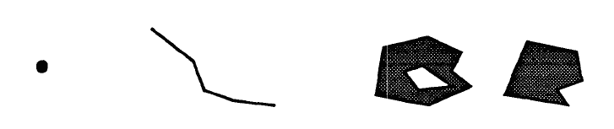

รูปที่ 2-7 โครงสร้างพื้นฐานที่ใช้ใน Object-Base Model

2. Field-Base Model ในการจำลองข้อมูลรูปแบบนี้เราให้ความสนใจในตัวพื้นที่นั้น หรือต้องการแสดงข้อมูลเกี่ยวกับตัวพื้นที่นั้นเอง เช่นข้อมูลการใช้พื้นที่ หรือการแบ่งเขตต่างๆ ของประเทศ ซึ่งตัวแทนในการแสดงความสัมพันธ์เชิงพื้นที่ที่เกี่ยวข้องกันของข้อมูลคือ พาร์ทิชั่น (Partitions) และ เน็ตเวิร์ค (Network) โดยพาร์ทิชั่นจะใช้ในการแสดงถึงส่วนของพื้นที่ที่ต้องมีการเชื่อมต่อกันและส่วนที่ติดกันนั้นเป็นส่วนที่เราให้ความสนใจ และเน็ตเวิร์คจะเป็นกราฟที่ถูกฝังลงในพื้นที่ ประกอบด้วยเซตของจุดซึ่งแสดงตัวเป็น แต่ละโหนดของกราฟหรือเซตของเส้นซึ่งแสดงถึงขอบของพื้นที่ที่เราสนใจ

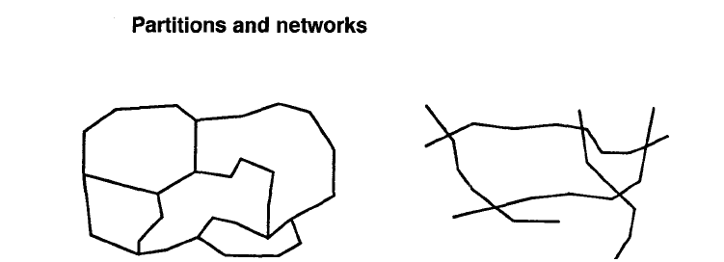

รูปที่ 2-8 โครงสร้างพื้นฐานที่ใช้ใน Field-Base Model

เราสามารถใช้งานการจำลองข้อมูลทั้งสองแบบร่วมกันได้โดยการ จำลองโครงสร้างข้อมูลของวัตถุและกำหนดความสัมพันธ์ในเชิงพื้นที่ที่เกี่ยวข้องกับวัตถุนั้น

2.5.2 Spatial Data Type
ระบบของชนิดของข้อมูลเชิงพื้นที่(Spatial data Type or spatial algebras) คือระบบที่ใช้ในการรวม นิยามพื้นฐาน สำหรับ จุด (point), เส้น (line) และ พื้นที่ (region) เข้าด้วยกันกับความสัมพันธ์และวิธีการจัดการขององค์ประกอบนั้นๆ เช่น การกำหนดรูปแบบการตัดผ่านหรือซ้อนทับกัน (intersection) ของพื้นที่ เป็นต้น
ทางเลือกของชนิดของข้อมูลที่ใช้กันใน Objects-Base Model ของข้อมูลเชิงพื้นที่คือชนิดของข้อมูลพื้นฐานทั่วไปที่ใช้ในระบบแผนที่ ซึ่งในรูปที่ 2-9 แสดงถึงโครงสร้างและความสัมพันธ์ภายในของ spatial geometry ในรูปแบบของ UML

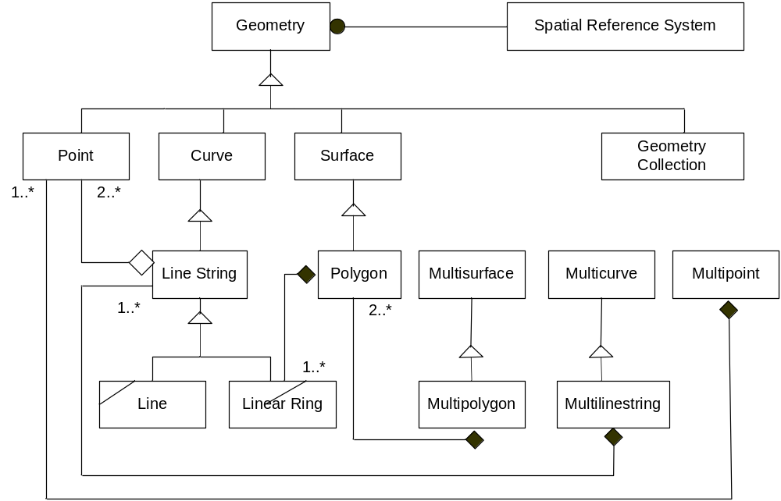

รูปที่ 2-9 โครงสร้างและความสัมพันธ์ภายในของ Spatial geometry ในรูปแบบของ UML

    - Spatial Relationships
ในกลุ่มของ Operation ที่นำเสนอโดย spatial algebras นั้นความสัมพันธ์เชิงพื้นที่ (Spatial relationship) ถือเป็นสิ่งที่สำคัญที่สุด เนื่องจากความสัมพันธ์เชิงพื้นที่ทำให้เราสามารถค้นหา อ็อบเจคที่เราต้องการจากความสัมพันธ์ที่เรากำหนดให้ โดยผ่านการ query โดยแบ่งความสัมพันธ์เป็น 3 แบบดังนี้
- Topology Relationships เช่น อยู่ติดกัน (adjacent) หรือ อยู่ภายใน (inside)
- Direction Relationships เช่น อยู่ด้านบน (above),อยู่ด้านล่าง (below) ,อยู่ทางเหนือ(north_of) หรือทางใต้ของ (south_of)
- Metric Relationships เช่น หาอ็อบเจคต์ที่อยู่ห่างมากกว่า 100 กิโลเมตรเป็นต้น

    - ขั้นตอนการออกแบบฐานข้อมูลเชิงพื้นที่
ในการออกแบบฐานข้อมูลเชิงพื้นที่นั้นเราใช้หลักการของการออกแบบฐานข้อมูลโดยทั่วไปคือ ในขั้นตอนแรก จะเป็นการนำข้อมูลทั้งหมดที่เกี่ยวข้องกับแอพพลิเคชั่นนั้นมาจัดโดยใช้หลักการของ Conceptual data model ซึ่งในขั้นตอนนี้จะให้ความสนใจในการจัดแบ่งชนิดของข้อมูลของแอพพลิเคชั่น, ความสัมพันธ์และข้อกำหนดต่างๆของข้อมูล โดยจะแสดงรูปแบบความสัมพันธ์ของข้อมูลโดยผ่านแบบจำลองของฐานข้อมูลในแบบต่างๆ เช่น Entity Relationship (ER) Model ซึ่งเราใช้ในการออกแบบฐานข้อมูลของโครงงานนี้
ในขั้นตอนที่สองจะเป็นขั้นตอนการพัฒนาและทำการจัดการกับข้อมูลต่างๆตามหลักของระบบจัดการฐานข้อมูล (Database management system)
และในขั้นตอนสุดท้ายจะเป็นการออกแบบทางกายภาพ (Physical design) โดยเกี่ยวข้องกับการจัดการแอพพลิเคชั่นของฐานข้อมูล การทำอินเด็กซ์ และการจัดการหน่วยความจำของเครื่องคอมพิวเตอร์ที่ใช้ในการทำงานกับฐานข้อมูลเป็นต้น

  - การกำหนดตำแหน่งด้วยระบบจีพีเอส
ระบบบอกตำแหน่งบนพื้นดินหรือระบบจีพีเอสจะบอกตำแหน่งของผู้ใช้งานโดยใช้เครื่องรับจีพีเอสอ่านตำแหน่งละติจูดลองจิจูดของทุกจุดบนพื้นโลก โดยรับสัญญาณจากดาวเทียมบอกตำแหน่งซึ่งทำการโคจรอยู่รอบโลกอย่างน้อย 4 ดวงจากทั้งหมด 24 ดวง ระบบจีพีเอสใช้ดาวเทียมนาฟสตาร์(NAVSTAR) โดยการส่งคลื่นวิทยุจากดาวเทียมในอวกาศมายังภาคพื้นดิน และใช้ความต่างของเวลาในการรับส่งสัญญาณระหว่างดาวเทียมกับตัวรับสัญญาณ โดยการคำนวณหาตำแหน่ง, ความเร็ว และ เวลาให้กับผู้ใช้ ตามปรกติระบบจีพีเอสจะมีการใส่รหัสเพื่อให้เกิดความผิดพลาดเล็กน้อยทั้งนี้เนื่องจากระบบนี้ถูกพัฒนาขึ้นเพื่อให้กระทรวงกลาโหมของสหรัฐอเมริกานำระบบนี้ไปใช้ในทางการทหาร แต่สัญญาณดาวเทียมที่ถูกส่งออกมานั้นสามารถถูกรับได้โดยผู้ใช้ทั่วไป ดังนั้นจึงมีการใส่รหัสเพื่อให้ผู้ใช้ที่ได้รับอนุญาตเท่านั้นใช้งานได้ ในการใช้งานระบบจีพีเอสในโหมดมาตรฐานจะมีความเที่ยงตรงโดยเฉลี่ย 100 เมตร ในแนวนอนและ 156 เมตรในแนวตั้งในงานที่ต้องการความเที่ยงตรงมากๆจึงต้องใช้ DGPS(Difference Global Positioning System) โดยรูปแบบของ DGPS จะประกอบด้วยเครื่องรับที่เรียกว่า ”เครื่องรับอ้างอิง” ซึ่งทราบตำแหน่งที่ถูกต้องอย่างแท้จริงอยู่แล้ว ส่วนเครื่องรับจีพีเอสอื่นๆจะเป็นของผู้ใช้งาน โดยเครื่องรับอ้างอิงหรือสถานีอ้างอิงนี้จะนำสัญญาณดาวเทียมจีพีเอส มาคำนวณพิสัยของดาวเทียมแต่ละดวง

    - มาตรฐานในการสื่อสารข้อมูล NMEA-0183
หน่วยงานที่ทำหน้าที่ในการกำหนดมาตรฐานในการสื่อสารข้อมูลจีพีเอส คือหน่วยงาน NMEA (National Marine Electronics Association) ได้กำหนดโปรโตคอล NMEA-183 เป็นโปรโตคอลมาตรฐานในการสื่อสารข้อมูลจากเครื่องรับจีพีเอสไปสู่อุปกรณ์เชื่อมต่อภายนอก ซึ่งรูปแบบเหล่านี้จะอยู่ในรูปของรหัสแอสกี้ (ASCII Codes) และสามารถเชื่อมต่อกับเครื่องคอมพิวเตอร์ได้โดยผ่านพอร์ทอนุกรมของเครื่องคอมพิวเตอร์ (RS-232) โดยกำหนดอัตราเร็วในการส่งข้อมูลอยู่ที่ 4800 บิตต่อวินาที โดยใช้การส่งข้อมูล 8 บิตแบบไม่มีพาริตี้ แต่มีบิตเริ่มต้น (Start bit) และบิตสิ้นสุด (Stop bit)
ตามโปรโตคอล NMEA-183 สัญลักษณ์ข้อมูลที่ใช้ในการสื่อสารจะอยู่ในรูปแบบประโยคโดยที่อักขระพิเศษหมายถึงขึ้นบรรทัดใหม่ (<CR> <LF>) แต่ละส่วนในประโยคมีการคั่นด้วยเครื่องหมายจุลภาค และมีการแบ่งประโยคเป็นกลุ่มรูปแบบที่แตกต่างกัน โดยมีตัวอย่างกลุ่มรูปแบบประโยคได้แก่ GLL, GGA, STN, TRF และ VRW เป็นต้น ซึ่งมีตัวอย่างของรูปแบบประโยคดังต่อไปนี้
$GPGGA,183805,3722.3622,N,12159.8274,W,2,03,02.8,16.6,M,20.2,M,5,800*XX
และมีความหมายของแต่ละเขตข้อมูลดังตารางที่ 2-3

NMEA GGA, Global Positioning System Fix Data
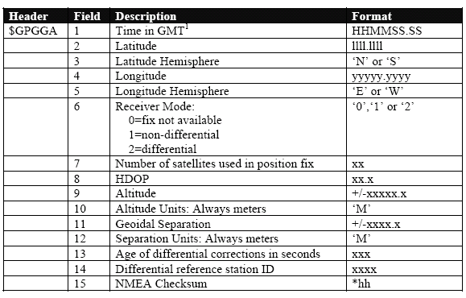
ตารางที่ 2-3 ความหมายของเขตข้อมูล NMEA GGA, Global Positioning System Fix Data

